## 快速部署型生产系统

### 现在面临问题

风场其实也是一个数据生产单位，除了设备生产的数据外，我们的管理也在不断的产生数据，但目前风场存在以下问题：

1. 大多数风场数据都仅仅依靠简单excel 统计，普通用户权限过大，很容易修改；因excel自身缺陷不能帮助用户识别一些初级错误。不能提示，在统计数据的时候经常会痛苦的发现会录入各种稀奇古怪的东西，虽然我excel 很强，但是也只能一个一个手工修正。
2. 其次因数据共享的问题，可能中间会产生不少差错及误会；同样一个表U盘里和电脑里版本不一样很容易拿错。
3. 同时在工作中同一个数据可能会不同人都需计算一次，且风电场可能会给不同的部门汇报若干次同一个问题。工作效率比较低。
4. 且数据因为存的比较分散，不利于分析，比如你想分析风电场一年来的每一台风机的每天的风速情况，虽然我们可能都存了数据但想把他们放在一起分析，绝对很麻烦。
5. 比如我想看看某台风机从投产但现在发生过那些故障，都是怎么处理的。虽然理论上都很简单，但是绝对不是意见容易的事情，怎么解决呢，答案只有一个规范用户输入，让普通用户只在一个系统仔仔细细的录入，其他系统做好接口导入就行了。多系统录入同一个问题，很容易让人员身心疲惫，录的我们怀疑人生，录入质量较差。

所以鉴于以上几个问题。我在风电场尝试不少方法，现在觉得这套系统可有效的避免一部分上述问题。

### 生产系统

这是它的主界面

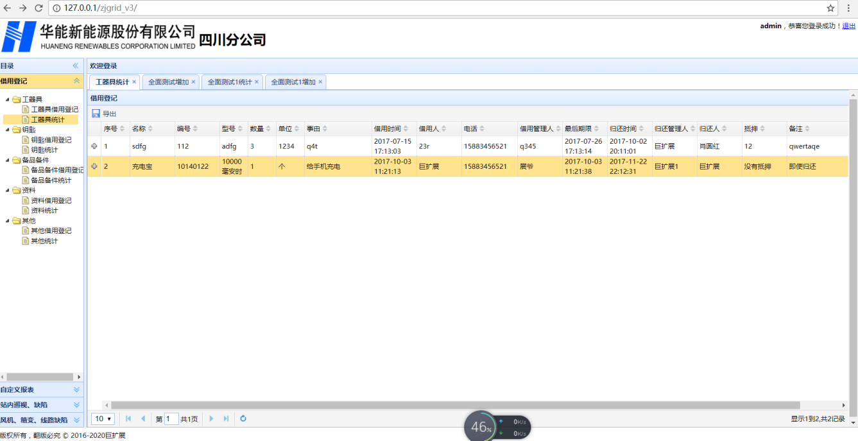

它的优势

1. 因通过网络访问，就不存在多版本问题，因数据共享方便，就不存在效率低下问题：
2. 可以避免简单数据类型错误，进一步降低出错率，和数据规范性。

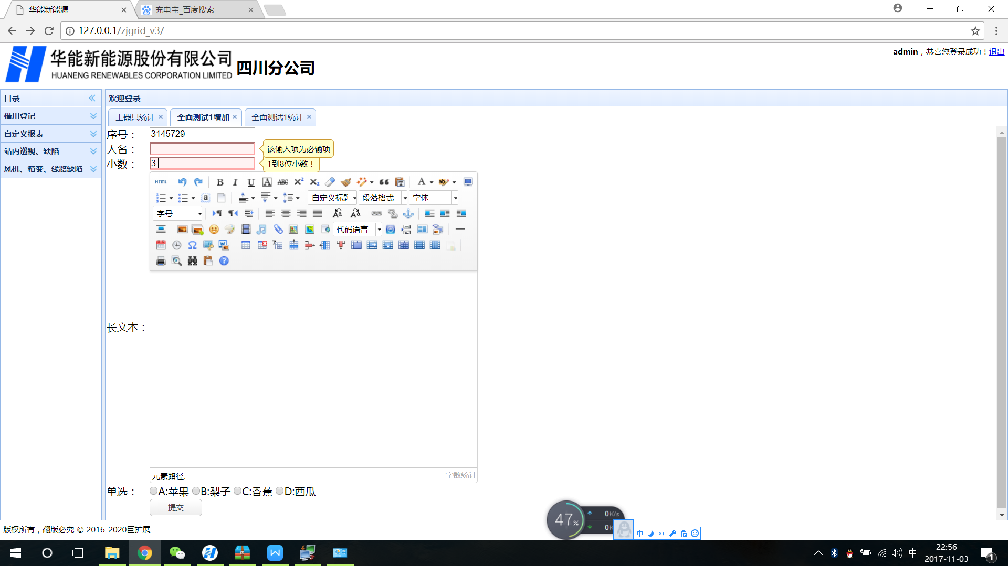

1. 支持较大的数据容量，方便风场数据存储便于数据分析使用。我用风场闲置电脑做了台服务器随随便便存几百万条数据，系统都可稳定运行。
2. 实现了签名功能，让无纸办公更容易实现：（支持手机，平板签字）

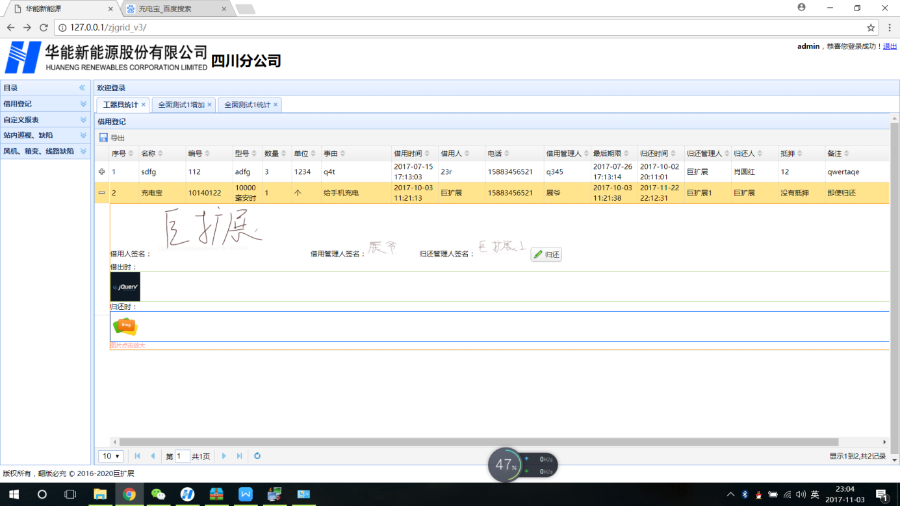

（图例：说明加入图片后可以很方便的看出归还的东西，折旧和其他信息）

1. 最强的核心功能是，方便不懂程序设计的管理人员快速设计出自己需要的表格：发挥生产一线人员的聪明智慧。

①初始界面

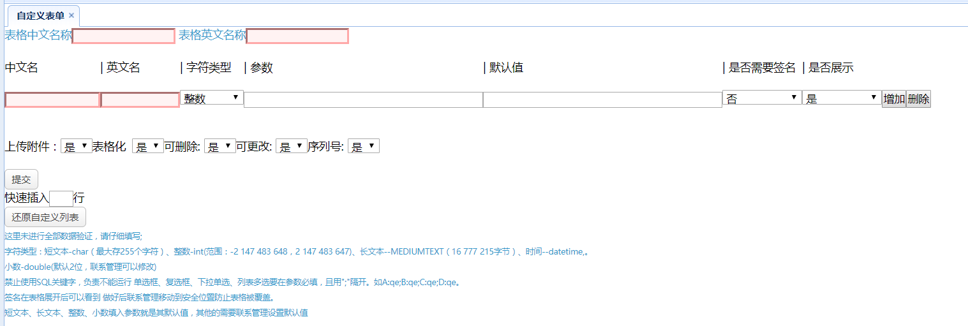

②简单定义，后提交。

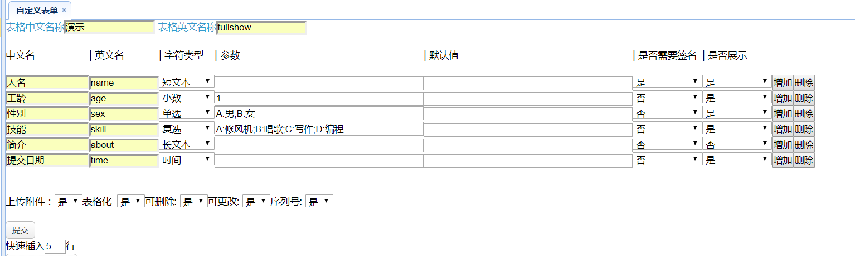

③生成如下图

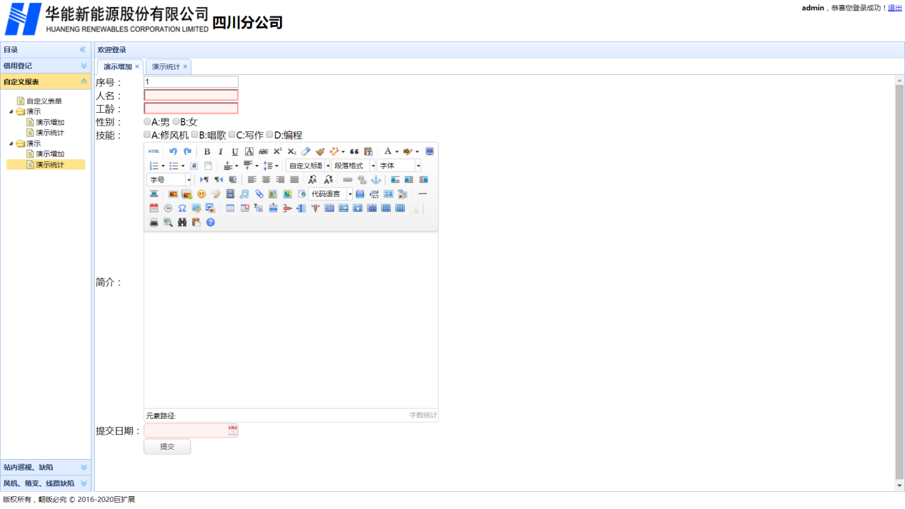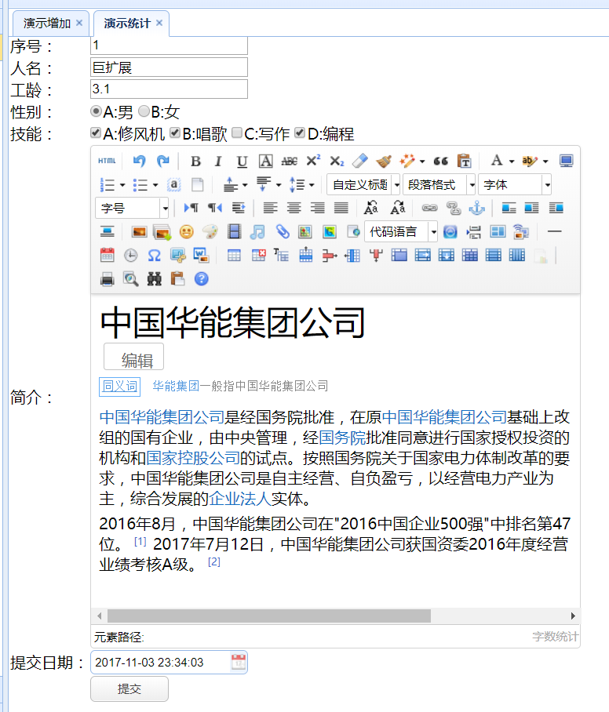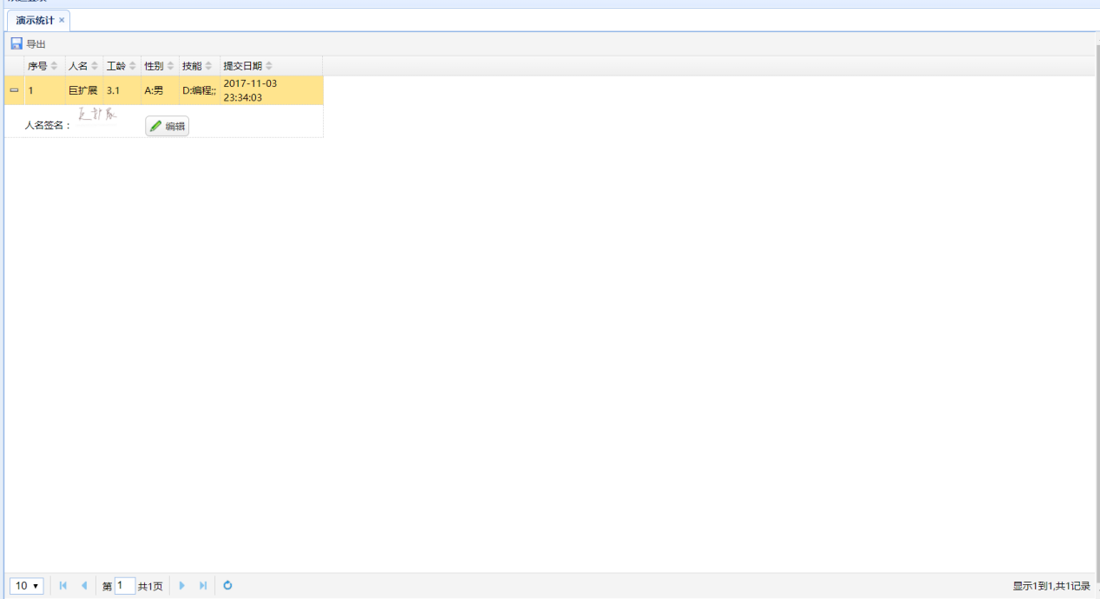

### 系统如何部署

最好每个生产现场都布置一套系统。公司统一大模板，其余生产现场自由发挥。

最简单的部署只有三部

1. 找一台空闲电脑做服务器设置固定IP。

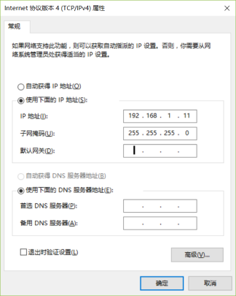

1. 搭建PHP运行环境（当然实力强的可以在Linux上搭建）,安装phpstudy。

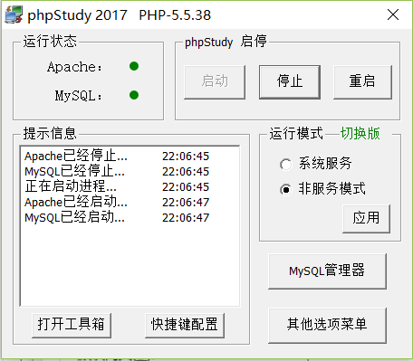

1. 将文件拷贝导WWW目录，在任意终端访问你刚设置服务器固定IP即可。

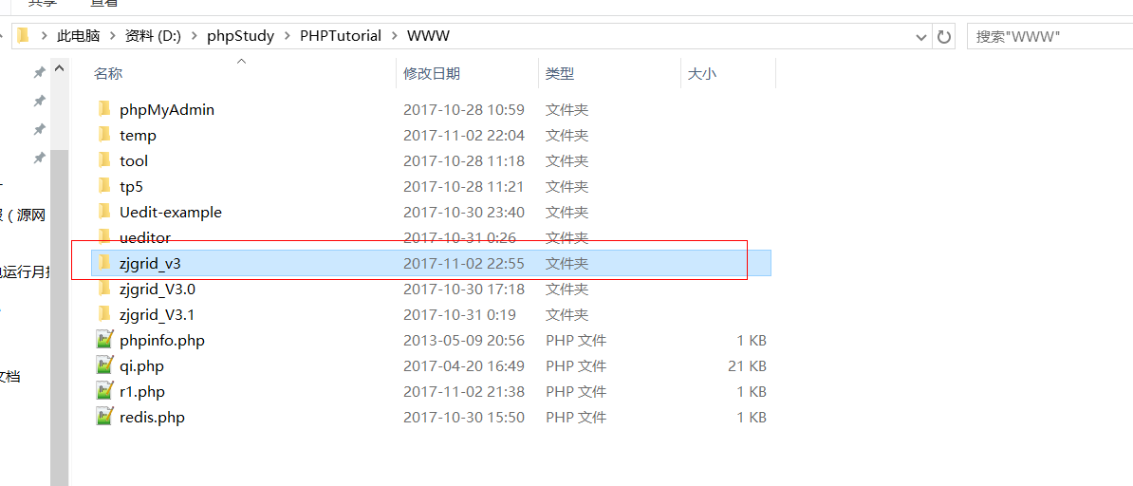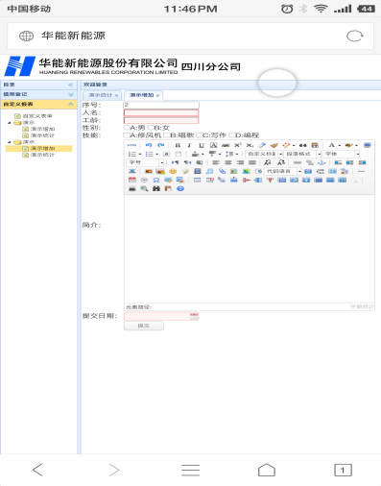

### 生产系统远景

1. 将工作票实现无纸化，让工作票更能指导和记录现场工作，并记录影像资料。让工作票不再流于形式；
2. 通过echart呈现数据，让数据多维度表达它们的含义；

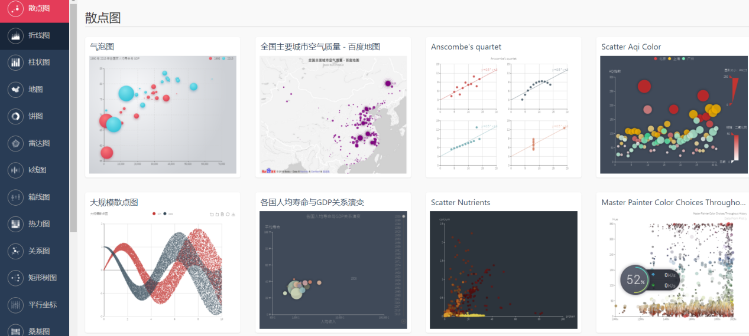

1. 接口公司以后各种系统。比如大数据分析等，为这些专业软件收集基础数据。
2. 方便用户做

①风机、风场各种风速图、发电量图；

②通过曲线可视化巡视数据发现站内异常和跟踪小缺陷的发展情况；

③建立风机全生命周期台帐。 记录大部件、易损件、消缺记录、备件更换、巡视记录 电量、风速、温度、结冰等等；

④库存情况的更新、多场备件共享、消耗盘点。

⑤快速的做用户调查问卷表。

5、这套系统只有一个目的，就是提高信息共享效率，科学分析数据。

### 系统缺陷和需要的帮助

1. 因为我是闲暇时间学习的，所以系统的安全问题基本没怎么考虑；系统还有不少安全漏洞。
2. 多用户同时访问及高并发问题还未优化。系统还处于测试阶段不能生产部署。展示的一些核心东西已完成。
3. 系统仍旧处于初级阶段，有好多想法，因时间和个人能力，还不能在系统上实现，需要公司建立团队。